Resolución del Pleno del Instituto de Transparencia, Acceso a la Información Pública y Protección de Datos Personales del Estado de México y Municipios, con domicilio en Metepec, Estado de México, de fecha trece de octubre de dos mil veintiuno.
VISTO el expediente formado con motivo del recurso de revisión 04597/INFOEM/IP/RR/2021, promovido por el C. XXXX XXXXXX XXXXXXX XXXXXXXXX, a quien en lo sucesivo se le denominará EL RECURRENTE, en contra de la falta de respuesta por parte del Ayuntamiento de Jiquipilco, en lo subsecuente EL SUJETO OBLIGADO, se procede a dictar la presente resolución con base en lo siguiente:
RESULTANDO
I. En fecha trece de agosto de dos mil veintiuno, El RECURRENTE presentó a través del Sistema de Acceso a la Información Mexiquense, en lo subsecuente EL SAIMEX, ante EL SUJETO OBLIGADO, la solicitud de acceso a la información pública, a la que se le asignó el número 00106/JIQUIPIL/IP/2021, mediante la cual requirió, lo siguiente:
“Con fundamento en lo dispuesto en los artículos 1°, 6°, 8° párrafo primero y 35 fracción V de la Constitución Federal; 5 párrafos primero, tercero, vigésimo cuarto, trigésimo y trigésimo primero de la Constitución Local; 4, 7, 15, 23 fracción IV, 92 fracción XLVII, 150, 152, 155 y 160 de la Ley de Transparencia y Acceso a la Información Pública del Estado de México y Municipios; 1 numeral 1.8.1 de la Ley de Ingresos de los Municipios del Estado de México para el Ejercicio Fiscal del Año 2021; 120 y 121 del Código Financiero del Estado de México y Municipios y demás disposiciones relativas y aplicables, solicito se me informe vía SAIMEX sobre el monto total de los ingresos provenientes del concepto de impuesto sobre anuncios publicitarios percibidos y/o recaudados por el Ayuntamiento de Jiquipilco durante los ejercicios fiscales de los años 2019, 2020 y lo correspondiente al año 2021; adicionalmente solicito que dicha información señale el producto total obtenido por dicho concepto por cada mes y/o bimestre de cada año fiscal referido; el nombre de los responsables de recibirlos, administrarlos y ejercerlos; e indicarme su destino.” (Sic)
Modalidad de entrega: Vía SAIMEX.
II. De las constancias que obran en el expediente electrónico del SAIMEX, se advierte que en fecha diecisiete de agosto de dos mil veintiuno, EL SUJETO OBLIGADO de conformidad con lo establecido en el artículo 162 de la Ley de Transparencia y Acceso a la Información Pública del Estado de México y Municipios, la Titular de la Unidad de Transparencia, habilitó el apartado de requerimientos, turnando la solicitud de información a los Servidores Públicos Habilitados que estimó competentes; tal como se aprecia en la imagen que se muestra enseguida:
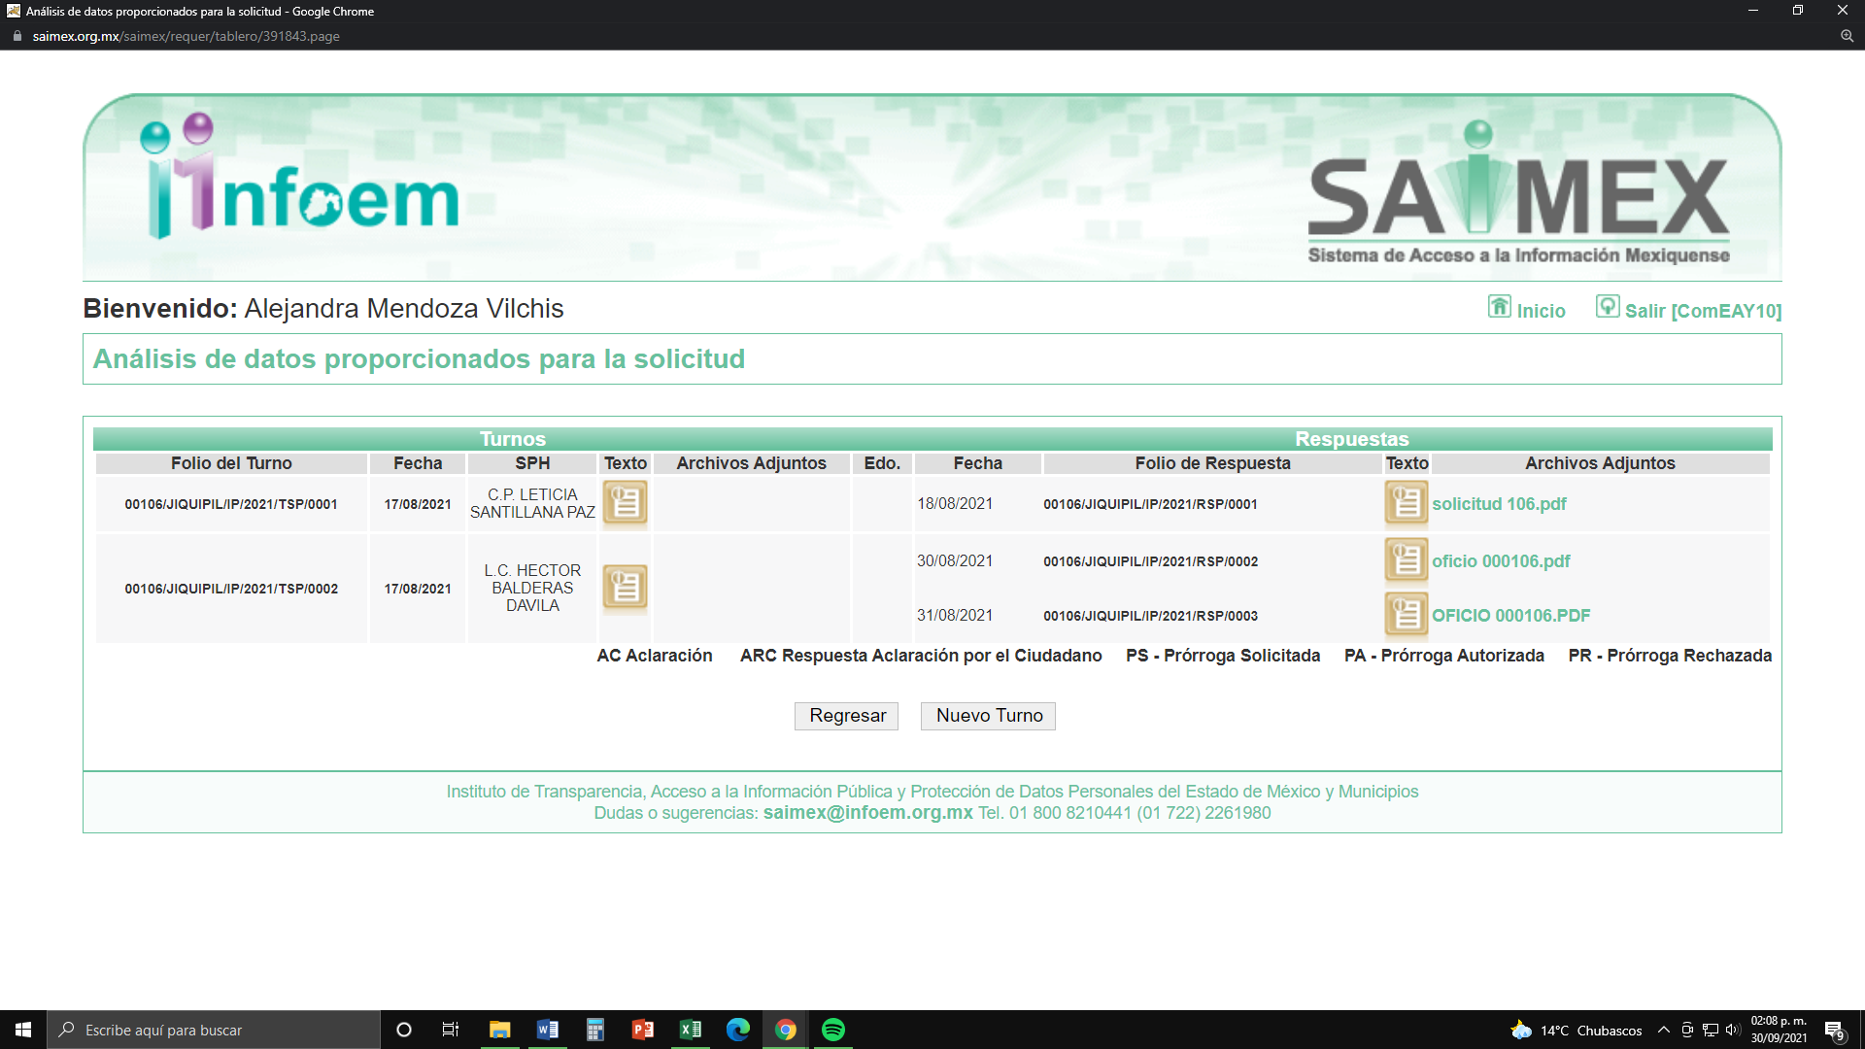
III. Con base en el detalle de seguimiento que obran en EL SAIMEX, se advierte que EL SUJETO OBLIGADO fue omiso en rendir su respuesta.
IV. Inconforme con la falta de respuesta por parte del SUJETO OBLIGADO, en fecha seis de septiembre de dos mil veintiuno, EL RECURRENTE, a través del SAIMEX, interpuso el recurso de revisión objeto del presente estudio, al que se le asignó el número al rubro citado, en el que señaló como acto impugnado:
“LA OMISIÓN DEL SUJETO OBLIGADO DE DAR UNA RESPUESTA DEBIDAMENTE FUNDADA Y MOTIVADA A LA SOLICITUD DE INFORMACIÓN NÚMERO 00106/JIQUIPIL/IP/2021 EN EL PLAZO LEGAL ESTABLECIDO PARA TAL EFECTO.” (Sic)
Asimismo, indicó como razones o motivos de inconformidad:
“EL SUJETO OBLIGADO OMITE DAR UNA RESPUESTA A LA SOLICITUD DE INFORMACIÓN NÚMERO 00106/JIQUIPIL/IP/2021 EN EL PLAZO LEGAL ESTABLECIDO PARA TAL EFECTO, VULNERANDOSE CON ELLO MI DERECHO HUMANO DE ACCESO A LA INFORMACIÓN PÚBLICA..” (Sic)
V. En fecha seis de septiembre de dos mil veintiuno, el recurso de que se trata se envió electrónicamente al Instituto de Transparencia, Acceso a la Información Pública y Protección de Datos Personales del Estado de México y Municipios y con fundamento en el artículo 185, fracción I de la Ley de Transparencia y Acceso a la Información Pública del Estado de México y Municipios, se turnó, a través del SAIMEX, a la Comisionada Sharon Cristina Morales Martínez, a efecto de que decretara su admisión o desechamiento.
VI. En fecha nueve de septiembre de dos mil veintiuno, atento a lo dispuesto en el artículo 185, fracciones I, II y IV, de la Ley de Transparencia y Acceso a la Información Pública del Estado de México y Municipios, se acordó la admisión a trámite del referido recurso de revisión; así como, la integración del expediente respectivo, mismo que se puso a disposición de las partes, para que en el plazo máximo de siete días hábiles, EL RECURRENTE realizara manifestaciones, alegatos y ofreciera las pruebas que a su derecho conviniera y, en el caso del SUJETO OBLIGADO, para que exhibiera el Informe Justificado correspondiente.
VII. De las constancias que obran en el SAIMEX, se desprende que dentro del término concedido a las partes, EL SUJETO OBLIGADO, presentó su informe justificado en fecha nueve de septiembre de dos mil veintiuno; mismo que al encuadrar en el supuesto contenido en la fracción III del artículo 185 de la Ley de Transparencia y Acceso a la Información Pública del Estado de México y Municipios, fue puesto a disposición del particular en fecha cinco de octubre de dos mil veintiuno, a fin de que éste manifestara lo que a su derecho considerara conveniente; y por cuanto hace al RECURRENTE, en fecha ocho de octubre de dos mil veintiuno presentó el oficio con denominación MANIFESTACIONES (4).pdf, del cual realiza manifestaciones respecto de lo expuesto en el informe justificado aduciendo de manera textual que se encuentra “CONFORME” con su contenido, quedando debidamente satisfecho su derecho humano de acceso a la información pública; tal y como se aprecia en las siguientes imágenes insertas:
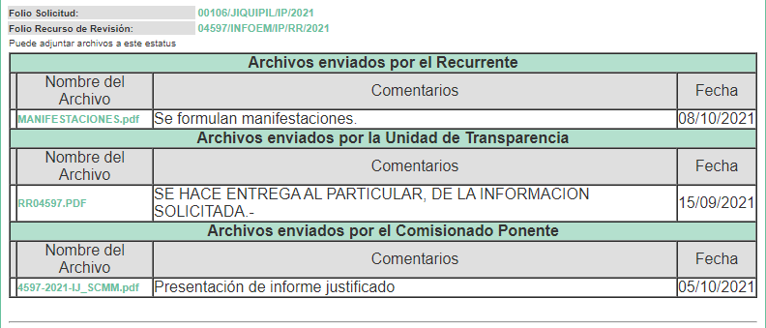
VIII. Una vez analizado el estado procesal que guardaba el expediente, en fecha doce de octubre de dos mil veintiuno, la Comisionada SHARON CRISTINA MORALES MARTÍNEZ, acordó el cierre de instrucción; así como, la remisión del mismo a efecto de ser resuelto, de conformidad con lo establecido en el artículo 185, fracciones VI y VIII de la Ley de Transparencia y Acceso a la Información Pública del Estado de México y Municipios; y,
CONSIDERANDO
PRIMERO. Competencia. Este Instituto de Transparencia, Acceso a la Información Pública y Protección de Datos Personales del Estado de México y Municipios, es competente para conocer y resolver el presente recurso de revisión, conforme a lo dispuesto en los artículos 6, Apartado A de la Constitución Política de los Estados Unidos Mexicanos; 5, párrafos trigésimo, trigésimo primero y trigésimo segundo, fracciones IV y V de la Constitución Política del Estado Libre y Soberano de México; 2 fracción II, 13, 29, 36, fracciones I y II, 176, 178, 179, 181 párrafo tercero y 185 de la Ley de Transparencia y Acceso a la Información Pública del Estado de México y Municipios; y 9, fracciones I y XXIV y 11 del Reglamento Interior del Instituto de Transparencia, Acceso a la Información Pública y Protección de Datos Personales del Estado de México y Municipios.
Aunado a lo anterior, este Órgano Garante estima pertinente realizar un pronunciamiento ya que conscientes de la situación que se vive en la actualidad a fin de otorgarle a los ciudadanos herramientas ágiles y accesibles para el ejercicio de los derechos humanos que se tutelan, se considera que a pesar de las condiciones a las que nos enfrentamos, se cuentan con las herramientas técnicas y tecnológicas necesarias que eviten mermar el ejercicio de los derechos correspondientes, sin que ello implique el poner en riesgo el diverso derecho a la salud de todos los partícipes en los procesos que conllevan.
SEGUNDO. Interés. El recurso de revisión fue interpuesto por parte legítima en atención a que fue presentado por EL RECURRENTE, quien formuló la solicitud de información pública.
TERCERO. Oportunidad. Es de precisar que la Ley de Transparencia y Acceso a la Información Pública del Estado de México y Municipios, describe el mecanismo de procedencia de los recursos de revisión, en ese sentido en su artículo 163 se indica lo siguiente:
“Artículo 163. La Unidad de Transparencia deberá notificar la respuesta a la solicitud al interesado en el menor tiempo posible, que no podrá exceder de quince días hábiles, contados a partir del día siguiente a la presentación de aquélla.
Excepcionalmente, el plazo referido en el párrafo anterior podrá ampliarse hasta por siete días hábiles más, siempre y cuando existan razones fundadas y motivadas, las cuales deberán ser aprobadas por el Comité de Transparencia, mediante la emisión de una resolución que deberá notificarse al solicitante, antes de su vencimiento. No podrán invocarse como causales de ampliación del plazo motivos que supongan negligencia o descuido del sujeto obligado en el desahogo de la solicitud.”
(Énfasis añadido)
De la interpretación al precepto legal inserto, se advierte que el plazo que les asiste a los Sujetos Obligados para notificar la respuesta a una solicitud de información pública, es de quince días hábiles posteriores a la presentación de ésta.
En esa tesitura, en aquellos casos en que transcurra el referido plazo de quince días hábiles, sin que los Sujetos Obligados entreguen la respuesta a la solicitud de información, ésta debe considerarse como negada; por lo que al solicitante le asiste el derecho para poder presentar el recurso de revisión correspondiente.
Derivado de lo anterior, se constituye la figura jurídica de la NEGATIVA FICTA, cuya esencia consiste en atribuir un efecto negativo al silencio de la autoridad administrativa frente a las instancias y solicitudes que hagan los particulares.
Por su parte el artículo 178 de la Ley de Transparencia y Acceso a la Información Pública del Estado de México y Municipios, establece:
“Artículo 178. El solicitante podrá interponer, por sí mismo o a través de su representante, de manera directa o por medios electrónicos, recurso de revisión ante el Instituto o ante la Unidad de Transparencia que haya conocido de la solicitud dentro de los quince días hábiles, siguientes a la fecha de la notificación de la respuesta.
A falta de respuesta del sujeto obligado, dentro de los plazos establecidos en esta Ley, a una solicitud de acceso a la información pública, el recurso podrá ser interpuesto en cualquier momento, acompañado con el documento que pruebe la fecha en que presentó la solicitud.
En el caso de que se interponga ante la Unidad de Transparencia, ésta deberá remitir el recurso de revisión al Instituto a más tardar al día siguiente de haberlo recibido.”
(Énfasis añadido)
De lo anterior, se advierte que si los recursos de revisión se han de interponer dentro del plazo de quince días hábiles, contados a partir del día siguiente al de aquel, en que el particular tuvo conocimiento de la resolución respectiva; sin embargo, tratándose de una negativa ficta, evidentemente no existió respuesta a cada una de las solicitudes de información por parte del SUJETO OBLIGADO, a partir de la cual pudiera computarse dicho plazo, por tal motivo es pertinente establecer que no existe plazo específico para la interposición de los recursos de revisión, y este puede ser presentado en cualquier momento. Por lo que la interposición de los presentes recursos de revisión resulta oportuna.
CUARTO. Procedibilidad. Del análisis efectuado, se advierte que resulta procedente la interposición del recurso y se concluye la acreditación plena de todos y cada uno de los elementos formales exigidos por el artículo 180 de la Ley de Transparencia y Acceso a la Información Pública del Estado de México y Municipios, en atención a que fue presentado mediante el formato visible en EL SAIMEX.

QUINTO. Estudio y resolución del asunto. Del análisis efectuado, se advierte que el presente recurso de revisión es procedente, pues se actualiza la hipótesis prevista en la fracción VII, del artículo 179 de la Ley de la materia, el cual a la letra dice:
“Artículo 179. El recurso de revisión es un medio de protección que la Ley otorga a los particulares, para hacer valer su derecho de acceso a la información pública, y procederá en contra de las siguientes causas:
…
VII. La falta de respuesta a una solicitud de acceso a la información;
…”
(Énfasis añadido)
El precepto legal citado, establece como supuesto de procedencia del recurso de revisión, en aquellos casos en que no se dé respuesta a lo solicitado; por lo que, en el presente caso, se actualiza dicha causal, ya que EL SUJETO OBLIGADO omitió dar respuesta a lo requerido por EL RECURRENTE en su solicitud de información pública; atento a ello, este Órgano Garante considera que las razones o motivos de inconformidad son fundados.
Es así que, de acuerdo a los motivos de inconformidad hechos valer por EL RECURRENTE, ante la falta de respuesta a la solicitud de información y derivado de las manifestaciones expuestas en el Informe Justificado es que esta Ponencia Resolutora obvia el análisis de la competencia por parte del SUJETO OBLIGADO, para generar, administrar o poseer la información solicitada, dado que éste ha asumido la misma, en razón de que mediante la entrega del Informe Justificado asume contar con la información solicitada.
En efecto, el hecho de que EL SUJETO OBLIGADO haya asumido contar con la información pública solicitada, acepta que la genera, posee y administra, en ejercicio de sus funciones de derecho público, motivo por el cual se actualiza el supuesto jurídico, previsto en el artículo 12 de la Ley de Transparencia y Acceso a la Información Pública del Estado de México y Municipios.
“Artículo 12. Quienes generen, recopilen, administren, manejen, procesen, archiven o conserven información pública serán responsables de la misma en los términos de las disposiciones jurídicas aplicables.
Los sujetos obligados sólo proporcionarán la información pública que se les requiera y que obre en sus archivos y en el estado en que ésta se encuentre. La obligación de proporcionar información no comprende el procesamiento de la misma, ni el presentarla conforme al interés del solicitante; no estarán obligados a generarla, resumirla, efectuar cálculos o practicar investigaciones.”
Así, el estudio de la naturaleza jurídica de la información pública solicitada, tiene por objeto determinar si ésta la genera, posee o administra EL SUJETO OBLIGADO; sin embargo, en aquellos casos en que éste la asume, a nada práctico nos conduciría su estudio, ya que se insiste, dicha información, fue admitida por el mismo; por lo que, la genera, posee y administra, en ejercicio de sus funciones de derecho público, motivo por el cual, se actualiza el supuesto jurídico, previsto en el artículo 12 de la Ley de la materia, anteriormente referido.
Hechas las manifestaciones anteriores, conviene recordar en que consistió el requerimiento del particular, en donde solicitó conocer el monto total recaudado por EL SUJETO OBLIGADO en relación a los ingresos provenientes del impuesto sobre anuncios publicitarios durante los ejercicios fiscales de 2019, 2020 y al 13 de agosto de 2021, de manera adicional requirió que la información solicitada debiera contener el producto total obtenido por dicho concepto al mes y/o bimestre de cada año fiscal, el nombre de los responsables de recibirlo, administrarlo y ejercerlo e indicando su destino.
Bajo ese contexto, es preciso mencionar que en el apartado de requerimientos se encontró información que no fue hecha de conocimiento del solicitante; sin embargo, en aras de que sea de conocimiento de las partes se inserta en el presente estudio los oficios remitidos por los servidores públicos habilitados competentes, cuyo contenido es el siguiente:
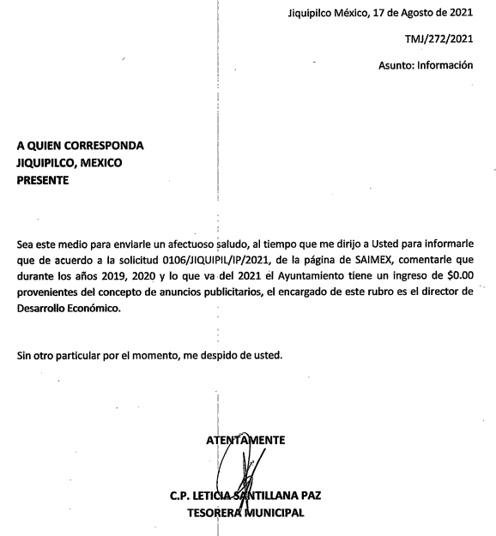
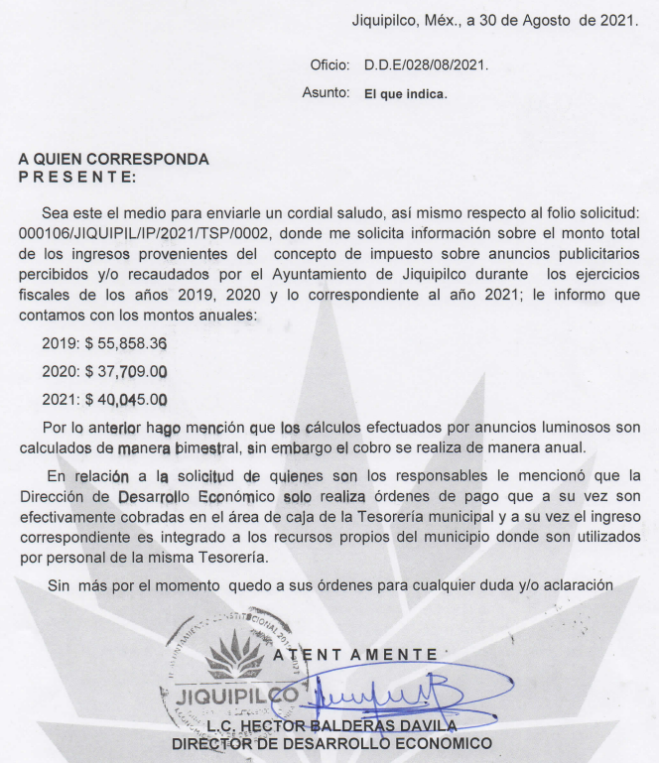
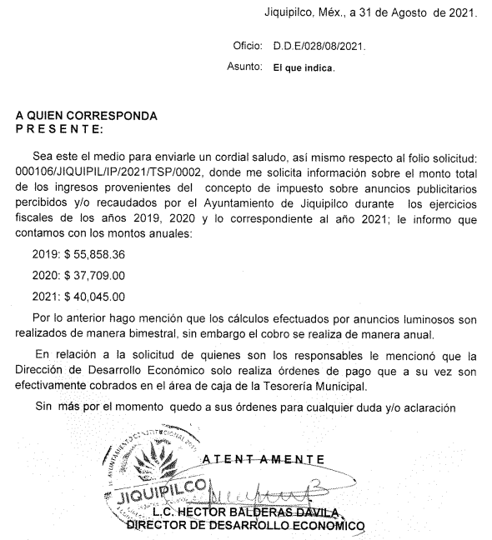
Documentales de las cuales únicamente el último de ellos fue remitido mediante Informe Justificado como puede corroborarse de las imágenes insertas en el Resultando VI de la presente Resolución; por lo que derivado de la negativa a dar respuesta a la solicitud es que el particular presentó el medio de impugnación en estudio; posteriormente como ya se ha dejado ver en los antecedentes del presente asunto, EL SUJETO OBLIGADO durante el periodo de manifestaciones que se habilita para ambas partes, rindió el Informe Justificado correspondiente; a través del cual, realizó las siguientes precisiones:
- Indicó el monto total de ingresos recaudados provenientes del impuesto a sobre anuncios publicitarios durante los ejercicios fiscales de 2019, 2020 y 2021; comento que el total que se percibe es anual; es decir, no obra a la fecha de la solicitud como fue requerido de origen.
- Los montos por año son: 2019, treinta mil novecientos treinta y cinco mil pesos con cincuenta y dos centavos; 2020, treinta y un mil pesos, setecientos cincuenta y cuatro pesos con cinco centavos; 2021, cuarenta y seis mil seiscientos cuatro pesos con noventa centavos.
- Señalando que el cálculo efectuado por anuncios luminosos se realiza bimestral; sin embargo, el cobro es anual.
- Que el nombre y cargo de la servidora pública que recibe, administra y ejerce el recurso público que se recibe con motivo del impuesto a los anuncios publicitarios, es Leticia Santillana Paz, Tesorera Municipal de Jiquipilco.
- Que el destino de ese recurso es el gasto corriente.
De lo anterior, se obtiene que, proporcionó a cabalidad lo peticionado por el promovente, como se advierte de los rubros mencionados con antelación; teniendo con ello, atendido el derecho al acceso a la información pública, respecto al punto de estudio, y por ende, se actualiza la hipótesis jurídica citada en el cuarto elemento, resultando procedente SOBRESEER el presente recurso de revisión, con fundamento en el artículo 192, fracciones III de la Ley de Transparencia y Acceso a la Información Pública del Estado de México y Municipios.

Asimismo, no se omite comentar que al haber existido un pronunciamiento por parte del SUJETO OBLIGADO, a fin de dar respuesta a la solicitud planteada, vía informe justificado, este Instituto no está facultado para manifestarse sobre la veracidad de la información proporcionada, ello en atención a lo plasmado en el artículo 36 de la Ley de la Materia, en el cual se advierten los rubros de competencia y atribuciones.

Sirve de sustento a lo anterior, el criterio 31/10 emitido por el entonces Instituto Federal de Acceso a la Información y Protección de Datos, ahora Instituto Nacional de Acceso a la Información y Protección de Datos, el cual refiere:

“El Instituto Federal de Acceso a la Información y Protección de Datos no cuenta con facultades para pronunciarse respecto de la veracidad de los documentos proporcionados por los sujetos obligados. El Instituto Federal de Acceso a la Información y Protección de Datos es un órgano de la Administración Pública Federal con autonomía operativa, presupuestaria y de decisión, encargado de promover y difundir el ejercicio del derecho de acceso a la información; resolver sobre la negativa de las solicitudes de acceso a la información; y proteger los datos personales en poder de las dependencias y entidades. Sin embargo, no está facultado para pronunciarse sobre la veracidad de la información proporcionada por las autoridades en respuesta a las solicitudes de información que les presentan los particulares, en virtud de que en los artículos 49 y 50 de la Ley Federal de Transparencia y Acceso a la Información Pública Gubernamental no se prevé una causal que permita al Instituto Federal de Acceso a la Información y Protección de Datos conocer, vía recurso revisión, al respecto. Expedientes: 2440/07 Comisión Federal de Electricidad - Alonso Lujambio Irazábal 0113/09 Instituto de Seguridad y Servicios Sociales de los Trabajadores del Estado – Alonso Lujambio Irazábal 1624/09 Instituto Nacional para la Educación de los Adultos - María Marván Laborde 2395/09 Secretaría de Economía - María Marván Laborde 0837/10 Administración Portuaria Integral de Veracruz, S.A. de C.V. – María Marván Laborde
Criterio 31/10” (sic)

En virtud de todo lo anteriormente expuesto, este Órgano Colegiado advierte que en el caso se actualiza la causal de sobreseimiento prevista en la fracción III del artículo 192 de la Ley de Transparencia y Acceso a la Información Pública del Estado de México y Municipios, que a la letra dice:

“Artículo 192. El recurso será sobreseído, en todo o en parte, cuando una vez admitido, se actualicen alguno de los siguientes supuestos:
(…)
III. El sujeto obligado responsable del acto lo modifique o revoque de tal manera que el recurso de revisión quede sin materia;
(Énfasis añadido)

Por analogía, se cita la Tesis emitida por el Séptimo Tribunal Colegiado en Materia Civil del Primer Circuito que en su literalidad, establece lo siguiente:

“SOBRESEIMIENTO EN EL JUICIO DE AMPARO DIRECTO. IMPIDE EL ESTUDIO DE LAS VIOLACIONES PROCESALES PLANTEADAS EN LOS CONCEPTOS DE VIOLACIÓN. El sobreseimiento en el juicio de amparo directo provoca la terminación de la controversia planteada por el quejoso en la demanda de amparo, sin hacer un pronunciamiento de fondo sobre la legalidad o ilegalidad de la sentencia reclamada. Por consiguiente, si al sobreseerse en el juicio de amparo no se pueden estudiar los planteamientos que se hacen valer en contra del fallo reclamado, tampoco se deben analizar las violaciones procesales propuestas en los conceptos de violación, dado que, la principal consecuencia del sobreseimiento es poner fin al juicio de amparo sin resolver la controversia en sus méritos.

SÉPTIMO TRIBUNAL COLEGIADO EN MATERIA CIVIL DEL PRIMER CIRCUITO.
Amparo directo 699/2008. Mariana Leticia González Steele. 13 de noviembre de 2008. Unanimidad de votos. Ponente: Sara Judith Montalvo Trejo. Secretario: Arnulfo Mateos García.”

En consecuencia, el Pleno de este Instituto, en términos de lo dispuesto en el artículo 186, fracción I de la Ley de Transparencia y Acceso a la Información Pública del Estado de México y Municipios, determina SOBRESEER el recurso de revisión 04597/INFOEM/IP/RR/2021.

Finalmente, esta ponencia no omite analizar el oficio con denominación MANIFESTACIONES (4).pdf presentado por el recurrente de fecha ocho de octubre de dos mil veintiuno, en el cual realiza manifestaciones, respecto del contenido del informe justificado presentado por el sujeto obligado de fecha quince de septiembre de dos mil veintiuno, aduciendo de manera textual que se encuentra “CONFORME” con su contenido, quedando debidamente satisfecho su derecho humano de acceso a la información pública; por lo que viene a refozar de manera contundente la determinación de sobreseer el presente asunto, al no existir materia que determinar.

Finalmente, es de señalar que, en razón de que EL SUJETO OBLIGADO fue omiso en entregar la respuesta a la solicitud de información pública y dado que el recurso de revisión materia del presente asunto, no es el medio para investigar y en su caso, sancionar a servidores públicos por la omisión de la entrega de información pública, toda vez que el artículo 163 de la Ley de la materia, prevé el plazo de respuesta y atención a solicitudes de información; atento a ello, este Instituto en el ámbito de sus atribuciones, hará del conocimiento al Contralor de este Instituto a fin de que en términos del ordinal 190 de la Ley de la materia determine lo conducente.
Así, con fundamento en lo prescrito en los artículos 5, párrafos trigésimo, trigésimo primero, trigésimo segundo, fracciones IV y V, de la Constitución Política del Estado Libre y Soberano de México, y los artículos 2, fracción II, 9, 29, 36, fracciones I y II, 176, 178, 179, 181, 185, fracción I, 186, 188 y 192, fracción III de la Ley de Transparencia y Acceso a la Información Pública del Estado de México y Municipios, este Pleno:

RESUELVE

PRIMERO. Se SOBRESEE el recurso de revisión número 04597/INFOEM/IP/RR/2021, porque EL SUJETO OBLIGADO responsable del acto modificó la falta respuesta dejándolo sin materia en términos del Considerando QUINTO de la presente resolución.

SEGUNDO. Notifíquese al Titular de la Unidad de Transparencia del SUJETO OBLIGADO para su conocimiento.

TERCERO. Notifíquese al RECURRENTE la presente resolución.

CUARTO. Hágase del conocimiento al RECURRENTE que de conformidad con lo establecido en el artículo 196 de la Ley de Transparencia y Acceso a la Información Pública del Estado de México y Municipios, podrá impugnarla vía Juicio de Amparo en los términos de las leyes aplicables.
QUINTO. Gírese oficio al Titular de la Contraloría Interna y Órgano de Control y Vigilancia de este Instituto, de conformidad con el artículo 190 de la Ley de Transparencia y Acceso a la Información Pública del Estado de México y Municipios, a fin de que determine lo conducente en términos del Considerando QUINTO de la presente resolución.
ASÍ LO RESUELVE, POR UNANIMIDAD DE VOTOS EL PLENO DEL INSTITUTO DE TRANSPARENCIA, ACCESO A LA INFORMACIÓN PÚBLICA Y PROTECCIÓN DE DATOS PERSONALES DEL ESTADO DE MÉXICO Y MUNICIPIOS, CONFORMADO POR LOS COMISIONADOS JOSÉ MARTÍNEZ VILCHIS; MARÍA DEL ROSARIO MEJÍA AYALA; SHARON CRISTINA MORALES MARTÍNEZ; LUIS GUSTAVO PARRA NORIEGA Y GUADALUPE RAMÍREZ PEÑA; EN LA TRIGÉSIMA SEXTA SESIÓN ORDINARIA CELEBRADA EL TRECE DE OCTUBRE DE DOS MIL VEINTIUNO, ANTE EL SECRETARIO TÉCNICO DEL PLENO, ALEXIS TAPIA RAMÍREZ.
SCMM/BLA/DEMF/AGE

La precisión de la temporalidad se hace a la fecha de la solicitud de información y en atención a lo establecido en los artículos 13 y 181, párrafo cuarto de la Ley de Transparencia y Acceso a la Información Pública del Estado de México y Municipios.

